


THEME : Gestionnaire de Budget Intelligente
Réalise par :
- Abdirahim MOHAMED ABDI
- Ziad Hassan Houssein
- Robleh Houssein Robleh
- Abdifatah Elmi


Encadre par Mr: Moubarik

2025/2026
Sommaire
Introduction
- Presentation General du Domaine
- Présentation du système proposé
- Objectifs et périmètre du projet
- Identification des acteurs
- Analyse de besoins
- Besoins fonctionnels
- Besoins non fonctionnels
- Collecte des besoins
- Cahier des charges

- Planification du projet
- Estimation du temps
- Diagramme de Gantt
- Journal de bord
- Gestion des risques

- Conception du système
- Architecture du logiciel
- Conception UML

- Implementation du système
- Technologies & Outils de développement
- Implementation
- Types de tests

Conclusion
Remerciement

Introduction
Avec l’évolution rapide des modes de vie et l’augmentation constante des besoins quotidiens, la gestion financière personnelle devient un enjeu majeur pour les individus. En effet, entre les revenus parfois limités ou irréguliers et la diversité des dépenses (logement, alimentation, transport, loisirs, imprévus), il devient de plus en plus difficile de maintenir un équilibre budgétaire stable.
Dans ce contexte, de nombreuses personnes éprouvent des difficultés à suivre leurs flux financiers, à identifier les sources de dépenses excessives et à anticiper les périodes de déséquilibre. L’absence d’outils adaptés ou l’utilisation de méthodes traditionnelles, telles que les calculs manuels ou les notes non structurées, limite considérablement la capacité d’analyse et de prise de décision.
Par ailleurs, bien que certaines applications de gestion budgétaire existent, elles se contentent généralement d’enregistrer les données sans offrir une véritable intelligence d’analyse ni un accompagnement personnalisé. Cela réduit leur efficacité dans l’aide à la gestion financière et ne permet pas aux utilisateurs d’améliorer durablement leurs habitudes.
Face à ces limites, l’intégration des technologies numériques et des systèmes intelligents constitue une solution prometteuse. Le développement d’un gestionnaire de budget intelligent vise ainsi à automatiser le suivi des revenus et des dépenses, à structurer les informations financières et à fournir des analyses pertinentes.
Un tel système permet non seulement de visualiser clairement la situation financière de l’utilisateur, mais également d’identifier les tendances de consommation, de détecter les anomalies et de proposer des recommandations adaptées. Il devient ainsi un véritable outil d’aide à la décision, favorisant une gestion plus efficace, plus rigoureuse et plus anticipative des ressources financières.
Problematique: Comment concevoir un système intelligent capable de permettre aux utilisateurs de suivre, analyser et optimiser efficacement leur budget personnel tout en leur fournissant des recommandations pertinentes pour améliorer leur gestion financière ?

- Presentation Génerale du Domaine
  - Présentation du système proposé
Le présent projet s’inscrit dans le domaine de la gestion financière personnelle et consiste à concevoir une application intelligente permettant aux utilisateurs de suivre, analyser et optimiser leur budget au quotidien.
Dans un contexte marqué par l’augmentation des dépenses et la diversification des besoins, la gestion des finances devient de plus en plus complexe. En effet, l’absence d’un outil structuré ne permet pas aux individus d’avoir une vision claire de leurs revenus et de leurs dépenses, ce qui entraîne souvent une mauvaise gestion budgétaire et un manque d’anticipation.
Face à ces limites, la solution proposée consiste à développer un gestionnaire de budget intelligent capable d’automatiser le suivi des opérations financières, de classer les dépenses, de calculer le budget disponible et de fournir des recommandations adaptées. Ce système peut également intégrer des fonctionnalités avancées telles que le scan de reçus, la catégorisation automatique des dépenses et la réalisation de prévisions budgétaires, afin d’améliorer l’analyse et l’anticipation financière.
Le projet repose sur les objectifs suivants :
- Aider les particuliers à mieux gérer leurs finances
- Faciliter le suivi et l’analyse des dépenses
- Améliorer la prise de décision financière
Ce système offre plusieurs avantages essentiels :
• Une gestion simple, rapide et centralisée des revenus et des dépenses
• Une analyse claire, structurée et détaillée de la situation financière
• Une aide à la décision grâce à des alertes intelligentes et des recommandations personnalisées
Ces fonctionnalités permettent à l’utilisateur de mieux comprendre ses habitudes de consommation, d’identifier les sources de dépenses excessives et d’optimiser l’utilisation de ses ressources financières.
Ainsi, le gestionnaire de budget intelligent ne se limite pas à un simple outil de suivi, mais constitue un véritable système d’accompagnement, favorisant une gestion financière plus rigoureuse, plus anticipative et plus efficace sur le long terme.
  - Objectifs et périmètre du projet

- Objetif
L’objectif du projet est de concevoir un gestionnaire de budget intelligent pour suivre, analyser et optimiser les finances avec des recommandations adaptées.
Pour atteindre cet objectif, le système doit permettre :
- D’enregistrer et gérer les revenus et les dépenses
- De classer les dépenses par catégories (alimentation, transport, etc.)
- De calculer automatiquement le budget disponible
- De générer des rapports et des statistiques financières
- De fournir des alertes en cas de dépassement du budget
- De proposer des recommandations pour améliorer la gestion financière
- Périmètre du projet
Le système couvre principalement la gestion des finances personnelles de l’utilisateur, notamment l’enregistrement des opérations financières, leur analyse et leur visualisation.
Cependant, certaines fonctionnalités ne sont pas incluses dans le périmètre actuel du projet, telles que :
- L’intégration avec des comptes bancaires réels
- Les transactions financières en ligne
- Les systèmes de paiement électronique
Le projet se limite donc à une application de gestion et d’analyse budgétaire destinée à un usage personnel.
  - Identification des acteurs
Le système met en interaction les acteurs suivants, chacun jouant un rôle spécifique dans le fonctionnement et l’utilisation du gestionnaire de budget intelligent.
Acteur | Role
Utilisateur | Enregistre ses revenus et dépenses, consulte son budget et utilise les fonctionnalités du système
Administrateur | Responsable de la gestion des utilisateurs,de la sécurite, de la supervision,de la maintenance et du bon fonctionnement global du systeme.
Système intelligent | Analyse les données financières et génère des recommandations et alertes adaptées
- Analyse de besoins
L’analyse des besoins est une étape essentielle qui consiste à identifier les fonctionnalités attendues du système ainsi que ses contraintes. Dans le cas d’un gestionnaire de budget intelligent, cette phase permet de comprendre comment aider l’utilisateur à gérer efficacement ses finances.
2.1 Besoins fonctionnels
Les besoins fonctionnels décrivent les services que le système doit fournir. Pour le thème étudié, les principales fonctionnalités sont les suivantes :
L’utilisateur doit pouvoir créer un compte et se connecter afin d’accéder à son espace personnel. Une fois connecté, il peut enregistrer ses différentes sources de revenus, par exemple un salaire, une bourse, un bénéfice ou tout autre montant entrant. Il doit également pouvoir saisir ses dépenses, en précisant le montant, la date, la catégorie et éventuellement une description.
Le système doit permettre de regrouper les dépenses dans des catégories bien définies, telles que l’alimentation, le transport, le logement, la santé, l’éducation, les loisirs ou encore les imprévus. Cette organisation aide l’utilisateur à comprendre la répartition de ses dépenses.
Le logiciel doit calculer automatiquement le solde restant à partir des revenus et des dépenses. Il doit aussi permettre à l’utilisateur de fixer un budget prévisionnel par catégorie ou pour une période donnée, puis comparer le budget prévu au budget réellement consommé.
Le système doit générer des tableaux de bord et des rapports, par exemple quotidiens, hebdomadaires ou mensuels, afin que l’utilisateur puisse visualiser son évolution financière. Enfin, le caractère intelligent du système se traduit par des alertes et recommandations, comme :
- Avertir lorsque les dépenses dépassent une limite ;
- Signaler une hausse inhabituelle d’une catégorie ;
- Recommander une réduction sur certains postes de dépenses ;
- Suggérer une meilleure répartition du budget.
  - Besoins non fonctionnels
Les besoins non fonctionnels décrivent les qualités attendues du système. Dans ce projet, ils sont très importants.
Le logiciel doit d’abord être performant, c’est-à-dire capable d’afficher rapidement les informations, d’effectuer les calculs sans lenteur et de réagir immédiatement aux actions de l’utilisateur.
Il doit aussi être fiable. Comme il manipule des données financières, les calculs doivent être exacts et les résultats cohérents. Une erreur dans le calcul du budget ou dans l’affichage du solde pourrait rendre le système inutile.
La sécurité est également essentielle. Les données financières sont sensibles ; elles doivent donc être protégées contre les accès non autorisés. Le système doit prévoir une authentification correcte et une bonne gestion des données utilisateurs.
L’ergonomie est un autre besoin majeur. L’interface doit être simple, claire, compréhensible et facile à utiliser même pour une personne n’ayant pas de connaissances techniques. Le but n’est pas de compliquer la gestion du budget, mais de la rendre plus accessible.
Enfin, le système doit être maintenable et évolutif, afin de permettre des améliorations futures, comme l’ajout de nouvelles catégories, de nouveaux types de rapports ou de recommandations plus avancées.
  - Collecte des besoins
La collecte des besoins constitue une étape essentielle dans la conception d’un système informatique, car elle permet de comprendre précisément les attentes des utilisateurs et de définir les fonctionnalités nécessaires au bon fonctionnement de l’application. Dans le cadre du gestionnaire de budget intelligent, cette phase vise à identifier les difficultés rencontrées par les utilisateurs dans la gestion de leurs finances et à proposer des solutions adaptées.
Pour bien définir le système, les besoins sont recueillis à partir de plusieurs sources :
- Observation des habitudes des utilisateurs
Permet de comprendre comment les utilisateurs gèrent leurs revenus et leurs dépenses, et de mettre en évidence l’absence de suivi structuré ou l’utilisation de méthodes inefficaces.
- Entretiens et questionnaires
Permettent d’identifier les difficultés rencontrées, telles que le manque de visibilité sur les dépenses, l’absence de contrôle du budget ou la difficulté à anticiper les imprévus.
- Analyse des solutions existantes
Permet d’étudier les applications de gestion budgétaire afin d’identifier leurs fonctionnalités, mais aussi leurs limites, notamment le manque de personnalisation ou d’intelligence dans les recommandations.
Cette collecte met en évidence des besoins variés :
- Besoins simples
Certains utilisateurs souhaitent uniquement enregistrer leurs revenus et leurs dépenses.
- Besoins d’analyse
D’autres recherchent des statistiques détaillées et des rapports visuels pour mieux comprendre leur situation financière.
- Besoins avancés
Certains utilisateurs attendent des recommandations intelligentes pour améliorer leur gestion budgétaire.
Ainsi, l’ensemble des informations recueillies permet de définir des besoins clairs, cohérents et adaptés, servant de base à la conception du système et à la rédaction du cahier des charges.
  - Cahier des charges
Le cahier des charges est un document fondamental dans le développement d’un projet informatique. Il permet de formaliser de manière claire et précise les objectifs, le périmètre et les exigences du système à réaliser. Dans le cadre du gestionnaire de budget intelligent, il constitue une référence essentielle tout au long du cycle de vie du projet.
Il précise notamment les éléments suivants :
- La finalité du système
Le système a pour objectif de permettre aux utilisateurs de gérer efficacement leur budget, d’analyser leurs dépenses et d’améliorer leur prise de décision financière.
- Les utilisateurs concernés
Le système s’adresse principalement aux utilisateurs souhaitant suivre et optimiser leurs finances personnelles de manière simple et accessible.
- Les fonctionnalités essentielles
Le système doit permettre l’enregistrement des revenus et des dépenses, la catégorisation des opérations, le calcul automatique du budget, la génération de rapports ainsi que la mise en place de recommandations intelligentes.
- Les contraintes techniques
Le développement doit respecter certaines contraintes liées aux technologies utilisées, notamment le choix du langage de programmation, de la base de données et de l’environnement d’exécution.
- Les exigences de qualité
Le système doit garantir un bon niveau de performance, de sécurité, de fiabilité et d’ergonomie afin d’assurer une utilisation efficace et agréable.
- Les résultats attendus
Le système doit permettre une meilleure gestion budgétaire, une meilleure visibilité financière et une aide à la prise de décision pour l’utilisateur.
Ainsi, le cahier des charges constitue un document de référence indispensable, permettant d’assurer la cohérence du projet et de guider les différentes étapes de sa réalisation.
- Planification du projet
Après l’analyse des besoins, vient la phase de planification. Elle consiste à organiser le travail à réaliser, à répartir les tâches et à estimer les délais. Cette étape permet de transformer les besoins identifiés en un plan d’action concret.
Dans le cadre d’un gestionnaire de budget intelligent, la planification est importante car le projet comporte plusieurs dimensions : interface utilisateur, logique de calcul, base de données, tableaux de bord, alertes intelligentes, sécurité et tests.
  - Estimation du temps
Chaque activité doit être estimée en termes de durée. Par exemple, l’analyse des besoins peut prendre quelques jours, la conception plusieurs séances, et l’implémentation davantage de temps, car elle rassemble le développement concret du système. L’estimation sert à éviter les retards et à mieux répartir les efforts.
Phase | Activite | Durée
Analyse | Recueil des besoins, Rédaction du cahier des charges | 2 jours
Conception | Modélisation UML (cas, classes, etc.),Conception de l’architectur | 3 jours
Implémentation | Création base de données, Développement des fonctionnalités principales, ’interface utilisateur | 5 jours

  - Diagramme de Gantt
Le diagramme de Gantt est un outil de planification qui permet de représenter les tâches dans le temps. Dans ce projet, il peut montrer l’enchaînement logique des étapes : analyse, conception, développement, tests, puis déploiement. Centile permet de visualiser clairement ce qui doit être fait, à quel moment, et dans quel ordre

Tableau des tâches
Tâches | Désignation | Durée | Prédécesseur
A | Recueil des besoins | 2 jours | -
B | Rédaction du cahier des charges | 2 jours | A
C | Modélisation UML | 3 jours | B
D | Conception de l’architecture | 2 jours | C
E | Création de la base de données | 2 jours | D
F | Développement des fonctionnalités principales | 5 jours | E
G | Développement de l’interface utilisateur | 3 jours | F
H | Tests unitaires | 2 jours | G
I | Tests d’intégration et validation | 2 jours | H
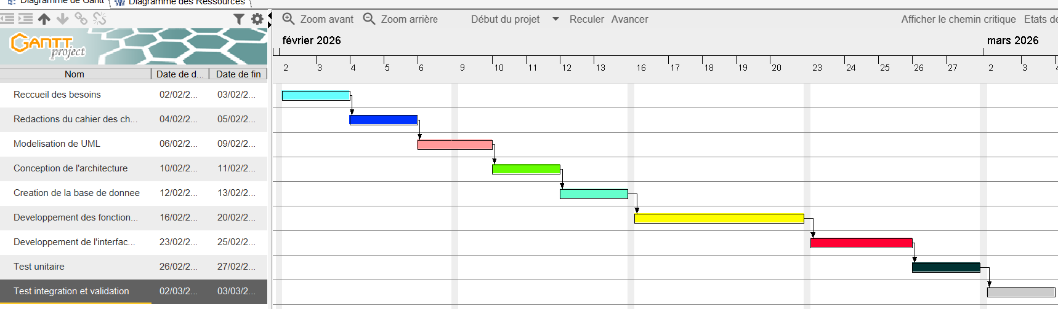
Figure 1: Diagramme de Gantt

  - Journal de bord
Le journal de bord permet de suivre l’évolution du projet tout au long de son développement. Il retrace les différentes étapes réalisées, les tâches effectuées, ainsi que les difficultés rencontrées et les solutions apportées. Il constitue un outil important pour assurer le suivi et la bonne organisation du projet.

Période | Activités réalisées | Résultats obtenus | Difficultés rencontrées | Solutions apportées
Début du projet | Analyse du sujet, compréhension du thème, collecte des besoins | Besoins identifiés | Difficulté à définir les attentes | Analyse des applications existantes
Phase 1 | Rédaction du cahier des charges, définition des objectifs et du périmètre | Cahier des charges élaboré | Organisation des idées | Structuration par parties
Phase 2 | Conception UML (cas d’utilisation, classes, séquence, activité) | Diagrammes réalisés | Compréhension des relations | Correction et simplification
Phase 3 | Conception de la base de données (MCD, MLD) | Modèle de données défini | Choix des entités | Ajustement du modèle
Phase 4 | Implémentation (création base, développement fonctionnalités) | Application fonctionnelle | Bugs et erreurs | Tests et corrections
Phase finale | Tests, validation, rédaction finale du rapport | Projet validé | Problèmes de calcul | Vérification et amélioration

3.5 Gestion des risques
La gestion des risques consiste à identifier, analyser et anticiper les problèmes susceptibles d’affecter le bon déroulement du projet. Elle permet de mettre en place des mesures préventives afin de limiter les impacts négatifs sur le système.
- Risques techniques
Les risques techniques concernent les problèmes liés aux technologies utilisées ainsi qu’au développement du système. Dans le cadre du gestionnaire de budget intelligent, ces risques peuvent apparaître principalement au niveau du traitement des données financières. En effet, une erreur dans l’implémentation des calculs du budget, notamment lors de la gestion des revenus et des dépenses, peut entraîner des résultats incorrects et compromettre la fiabilité du système. Une telle situation peut induire l’utilisateur en erreur et affecter la qualité de la prise de décision.
Par ailleurs, le développement du système peut être confronté à des bugs ou des anomalies affectant le bon fonctionnement des différentes fonctionnalités, telles que l’enregistrement des données, le calcul automatique du solde ou encore l’affichage des résultats. De plus, des problèmes de performance peuvent survenir si le système ne traite pas efficacement les informations, en particulier lorsque le volume de données devient important.
Afin de réduire ces risques, il est nécessaire de mettre en place une démarche rigoureuse basée sur la vérification des calculs, la réalisation de tests réguliers et l’application de bonnes pratiques de programmation, garantissant ainsi la fiabilité, la stabilité et la performance du système.
- Risques organisationnels
Les risques organisationnels sont liés à la gestion du projet et à la planification des tâches.
Un retard dans le développement peut survenir en raison d’une mauvaise estimation du temps ou d’une mauvaise organisation des activités. Cela peut impacter l’avancement global du projet et compromettre le respect des délais.
Le manque de planification ou de suivi peut également entraîner une désorganisation dans la réalisation des différentes phases du projet.
- Risques humains
Les risques humains concernent les membres de l’équipe ainsi que leur collaboration tout au long du projet. Dans le cadre du développement du gestionnaire de budget intelligent, ces risques peuvent influencer directement la qualité du travail, le respect des délais et la cohérence globale du système.
- Manque de coordination entre les membres
Un manque de communication ou d’organisation peut entraîner des erreurs, des incohérences dans le développement ou des retards dans la réalisation des différentes tâches.
- Manque de compétences techniques
Certains membres peuvent rencontrer des difficultés dans la maîtrise des outils ou des technologies utilisées, ce qui peut ralentir le développement et affecter la qualité du système.
- Problèmes de communication
Une mauvaise communication entre les membres de l’équipe peut provoquer des incompréhensions, des erreurs dans l’interprétation des besoins et une mauvaise répartition des tâches.
Afin de limiter ces risques, il est important de mettre en place une organisation claire du travail, de favoriser une communication régulière entre les membres et d’assurer une répartition adaptée des tâches en fonction des compétences de chacun.
Ces mesures permettent d’améliorer la collaboration, d’assurer une meilleure coordination et de garantir la réussite du projet.

- Conception du système

  - Architecture du logiciel
L’architecture du logiciel représente l’organisation générale du système ainsi que la manière dont ses différents composants interagissent entre eux. Elle permet de structurer l’application de façon claire, cohérente et évolutive. Dans le cadre du gestionnaire de budget intelligent, le choix d’une architecture adaptée est essentiel afin de garantir la bonne séparation des responsabilités, la facilité de maintenance et la performance du système.
- Architecture en couches
L’architecture en couches est une organisation dans laquelle le système est divisé en plusieurs niveaux, chacun ayant un rôle bien précis. Cette approche permet de mieux structurer le développement et de faciliter la compréhension du fonctionnement global de l’application.
Dans le cas du gestionnaire de budget intelligent, cette architecture peut être présentée à travers trois couches principales :
- La couche de présentation correspond à l’interface utilisateur. Elle permet à l’utilisateur d’interagir avec l’application, de saisir ses revenus et ses dépenses, de consulter son budget, ses statistiques et les recommandations générées par le système. Cette couche joue donc un rôle essentiel dans l’ergonomie et l’accessibilité du logiciel.
- La couche logique regroupe l’ensemble des traitements réalisés par le système. Elle contient les règles de gestion, comme le calcul du budget disponible, l’analyse des dépenses, la génération des alertes et l’élaboration des recommandations. Cette couche constitue le cœur fonctionnel de l’application.
- La couche de données correspond à la base de données. Elle assure le stockage, l’organisation et la récupération des informations relatives aux utilisateurs, aux revenus, aux dépenses, aux catégories et aux rapports. Elle garantit ainsi la conservation et la cohérence des données du système.
Cette architecture présente plusieurs avantages. Elle facilite la maintenance, car chaque couche peut être modifiée indépendamment des autres. Elle améliore également la lisibilité du système et permet une meilleure répartition des tâches lors du développement.
- Architecture client-serveur
L’architecture client-serveur est un modèle dans lequel l’application est répartie entre un client, utilisé par l’utilisateur, et un serveur, chargé de traiter les demandes et de gérer les données.
Dans le cadre du gestionnaire de budget intelligent, le client correspond généralement à l’interface web ou mobile à partir de laquelle l’utilisateur accède au système. C’est à ce niveau qu’il peut enregistrer ses revenus, saisir ses dépenses, consulter son budget ou visualiser ses rapports financiers.
Le serveur, quant à lui, reçoit les requêtes envoyées par le client, exécute les traitements nécessaires, applique les règles de gestion et communique avec la base de données pour stocker ou récupérer les informations demandées. Par exemple, lorsqu’un utilisateur ajoute une dépense, le client transmet cette demande au serveur, qui enregistre les données, recalcule le budget et renvoie le résultat au client pour affichage.
Cette architecture permet de centraliser les traitements et les données, ce qui améliore la sécurité, la cohérence et le contrôle du système. Elle facilite aussi l’accès à l’application depuis plusieurs appareils, à condition qu’ils soient connectés au serveur.
- Architecture micro-services
L’architecture microservices consiste à diviser l’application en plusieurs services indépendants, chacun étant responsable d’une fonctionnalité précise. Contrairement à une architecture monolithique, où toutes les fonctionnalités sont réunies dans un seul bloc, les microservices permettent de séparer clairement les différentes parties du système.
Dans le cas du gestionnaire de budget intelligent, l’application peut être découpée en plusieurs services, par exemple :
- un service de gestion des utilisateurs pour l’inscription, l’authentification et la gestion des profils ;
- un service de gestion des revenus pour l’enregistrement et le suivi des entrées d’argent ;
- un service de gestion des dépenses pour le suivi des sorties d’argent ;
- un service de calcul budgétaire pour déterminer le solde, les dépassements et les indicateurs financiers ;
- un service de notifications et recommandations pour générer des alertes et proposer des conseils adaptés.
Chaque microservice possède sa propre logique de fonctionnement et peut communiquer avec les autres via des interfaces ou des API. Cette architecture offre une grande modularité et facilite l’évolution du système, puisque chaque service peut être développé, testé ou modifié indépendamment.
Cependant, elle reste plus complexe à mettre en place et à gérer qu’une architecture classique. Pour un projet académique comme le gestionnaire de budget intelligent, elle peut être présentée comme une architecture moderne et évolutive, particulièrement adaptée si le système devient plus vaste ou plus complexe.
  - Conception UML
La conception UML est une étape essentielle dans le développement d’un système informatique. Elle permet de représenter de manière visuelle et structurée les différents aspects du logiciel avant sa réalisation. Dans le cadre du gestionnaire de budget intelligent, elle facilite la modélisation des besoins et la compréhension du fonctionnement du système.
- Diagramme de classes
Le diagramme de classes représente la structure statique du système. Il permet d’identifier les principales classes, leurs attributs, leurs méthodes ainsi que les relations qui existent entre elles. Ce diagramme joue un rôle fondamental, car il sert de base à la conception de la base de données et à l’implémentation du logiciel.
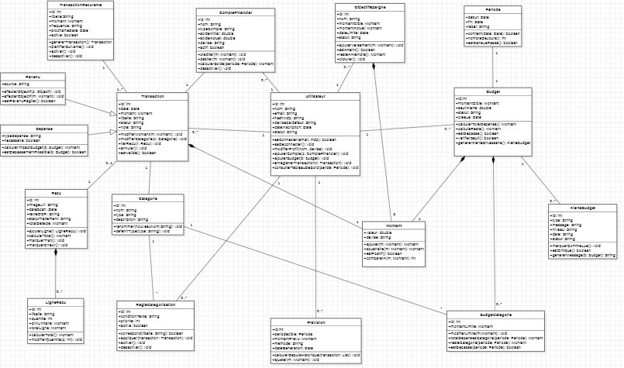
Figure 2 : Diagramme classe

- Diagramme d’objet
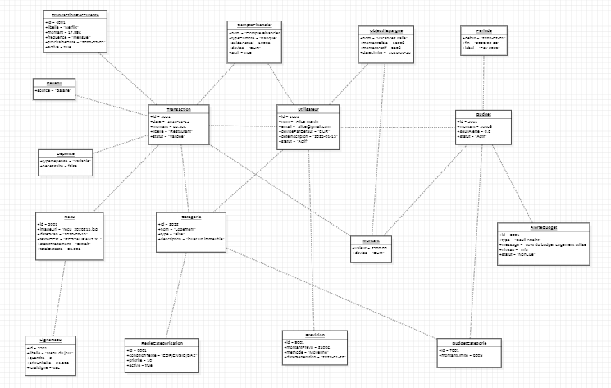
Le diagramme d’objet a permis de représenter des exemples concrets des classes du système à un moment donné, ce qui facilite la compréhension des données manipulées par l’application, comme un utilisateur, une dépense ou un budget.
Figure 4: Diagramme d’objet

- Diagramme de cas d’utilisation
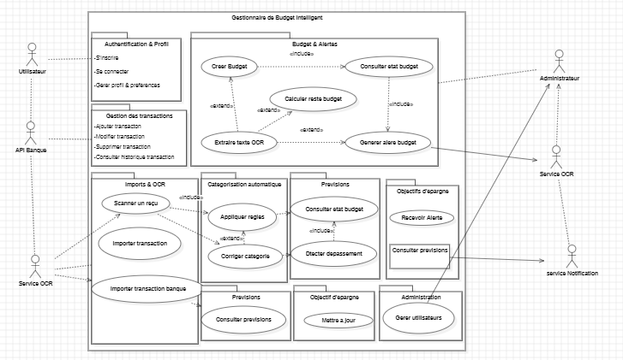
Le diagramme de cas d’utilisation représente les principales fonctionnalités du système du point de vue des acteurs. Il met en évidence les interactions entre l’utilisateur et gestionnaire de budget intelligent. Ce diagramme permet d’identifier clairement les services que le système doit offrir afin de répondre aux besoins exprimés.
Figure 5: Digramme de cas d’utilisation

- Diagramme de séquence
Le diagramme de séquence a permis de représenter l’ordre chronologique des échanges entre les différents objets du système lors de l’exécution d’une fonctionnalité. Il montre comment les composants du système communiquent pour réaliser une opération.
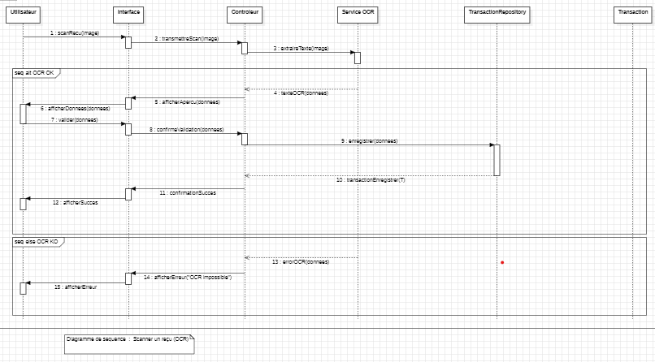
Figure 6: Digramme de sequence
- Diagramme de collaboration
Le diagramme de collaboration a permis de montrer les relations entre les objets et la manière dont ils coopèrent pour accomplir une tâche, en mettant en évidence les messages échangés entre les différentes parties du système.
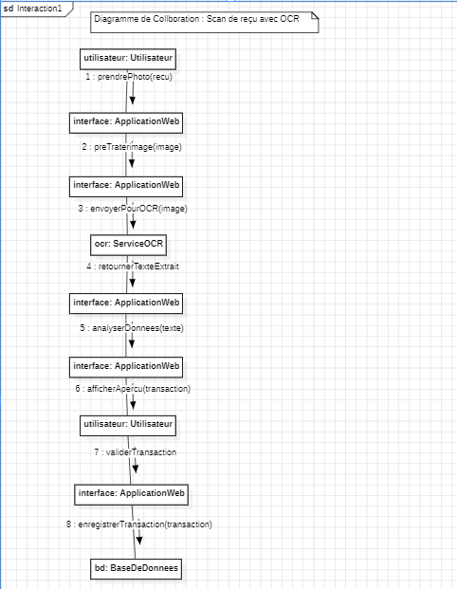
Figure 7: Diagramme de collaboration

- Diagramme d’activité
Le diagramme d’activité a permis de décrire le déroulement des différentes opérations dans le système, notamment les étapes suivies lors de l’ajout d’une dépense, du calcul du budget ou de la consultation des résultats.

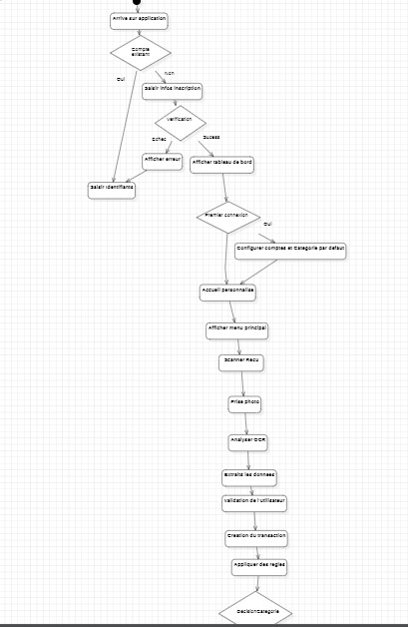

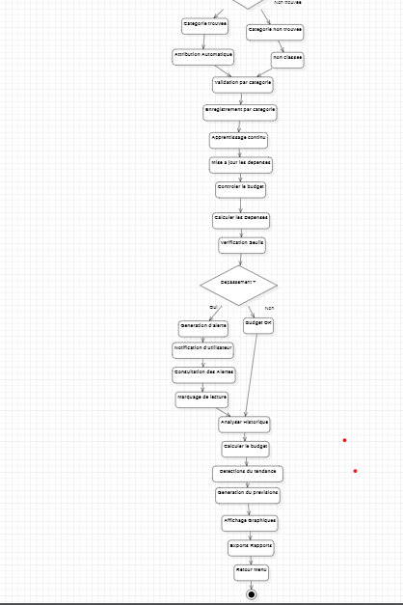

Figure 8: Digramme de d’activite

- Diagramme d’état

Le diagramme d’état a permis de représenter les différents états du système ou d’un objet, ainsi que les transitions entre ces états, par exemple lors de la mise à jour du budget après l’ajout d’un revenu ou d’une dépense.

Ainsi, l’ensemble des diagrammes UML a permis d’obtenir une vision complète et cohérente du gestionnaire de budget intelligent. Cette conception a facilité la préparation du développement et a permis de garantir une organisation claire, logique et conforme aux principes du génie logiciel.
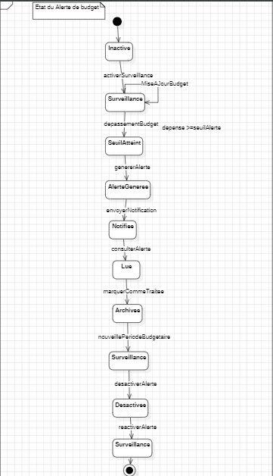

Figure 9: Diagramme d’etat

  - Realisation, Test et Validation
L’implémentation est la phase de réalisation concrète du logiciel. C’est à ce moment que les modèles conçus précédemment sont transformés en code exécutable. Dans le cadre du gestionnaire de budget intelligent, cette étape consiste à développer l’application de manière organisée, en respectant de bonnes pratiques de programmation.
5.1 Technologies & Outils de développement

 | Visual Studio Code: Éditeur de code source léger et puissant. Il prend en charge de nombreux langages de programmation et offre des fonctionnalités avancées telles que la coloration syntaxique, la complétion automatique et le débogage, facilitant le développement logiciel.

 | - HTML : (HyperText Markup Language) est un langage de balisage standard utilisé pour structurer le contenu des sites et des applications web (textes, images, liens, formulaires, etc.).  - CSS :(Cascading Style Sheets) est un langage de mise en forme qui permet de définir l’apparence et la présentation des éléments d’une page web (couleurs, tailles, disposition, animations simples).  - JavaScript :est un langage de programmation qui permet d’ajouter des animations avancées et de gérer les interactions dynamiques entre les éléments d’une page web (clics, formulaires, événements, mises à jour sans rechargement)

 | Node.js : est un outil qui permet d’exécuter du JavaScript côté serveur pour créer des applications web.  Il est utilisé pour développer des applications rapides, dynamiques et en temps réel comme les API et les chats.

5.2 Implementation
5.2.1 Développement des fonctionnalités principales
Les principales fonctionnalités implémentées dans le système sont les suivantes :
- Gestion des utilisateurs
La gestion des utilisateurs permet de sécuriser l’accès au système et de personnaliser l’expérience.
- Inscription : création d’un compte utilisateur
- Authentification : connexion sécurisée à l’application
- Protection des données : confidentialité des informations
- Gestion des sessions : contrôle de l’accès au système
Ainsi, cette fonctionnalité garantit la sécurité et l’accès personnalisé.
- Gestion des transactions
La gestion des transactions concerne les revenus et les dépenses.
- Ajout des opérations : enregistrement des revenus et dépenses
- Modification et suppression : mise à jour des données
- Organisation des données : structuration par catégorie
- Calcul du solde : mise à jour automatique du budget
Ainsi, elle permet un suivi fiable des flux financiers.
- Tableau de bord
Le tableau de bord donne une vue globale de la situation financière.
- Affichage des données : revenus, dépenses, solde
- Présentation claire : lecture simple des informations
- Visualisation : graphiques et indicateurs
- Suivi du budget : vision rapide de la situation
Ainsi, il facilite l’analyse et la prise de décision.
- Système d’alertes et recommandations
Ce système apporte une dimension intelligente à l’application.
- Détection des dépassements : identification des anomalies
- Alertes : notifications en temps réel
- Analyse des dépenses : identification des tendances
- Conseils personnalisés : amélioration du budget
Ainsi, il aide l’utilisateur à mieux gérer ses finances.
5.2.1 Présentation des interfaces réalisées
Dans cette partie, les différentes interfaces développées dans l’application sont présentées à travers des captures d’écran :
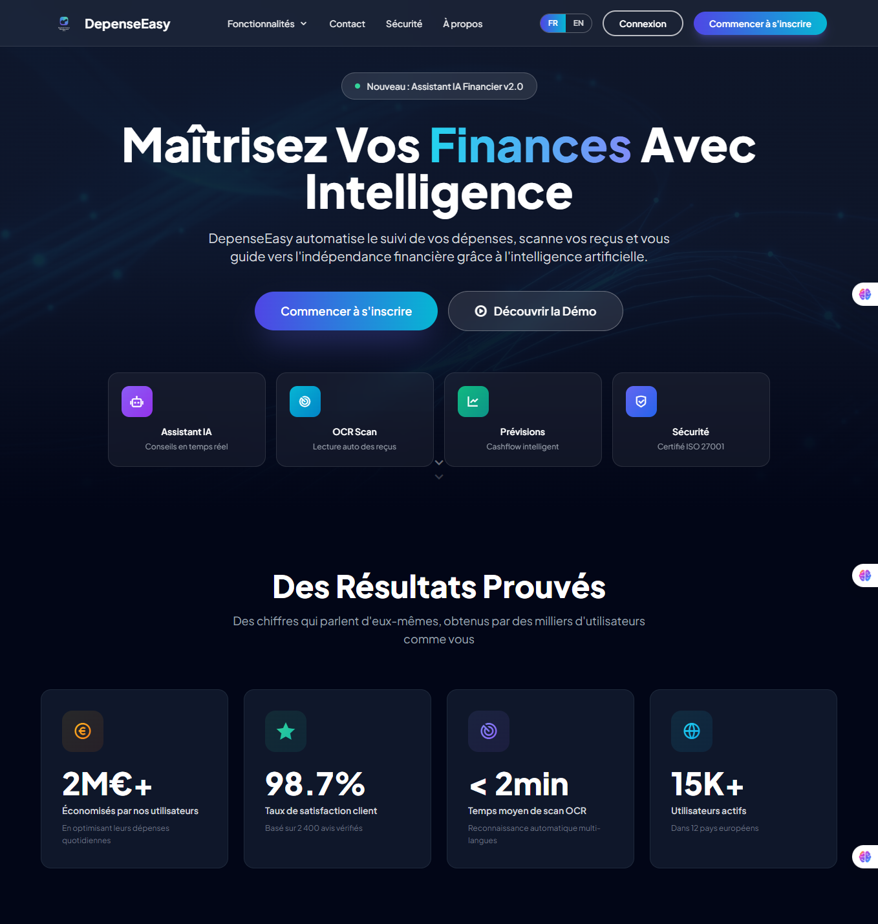
- Page d’accueil
Figure 10 : Page d’accueil

- Interface de connexion
Cette interface permet à l’utilisateur de s’authentifier et d’accéder à son espace personnel.
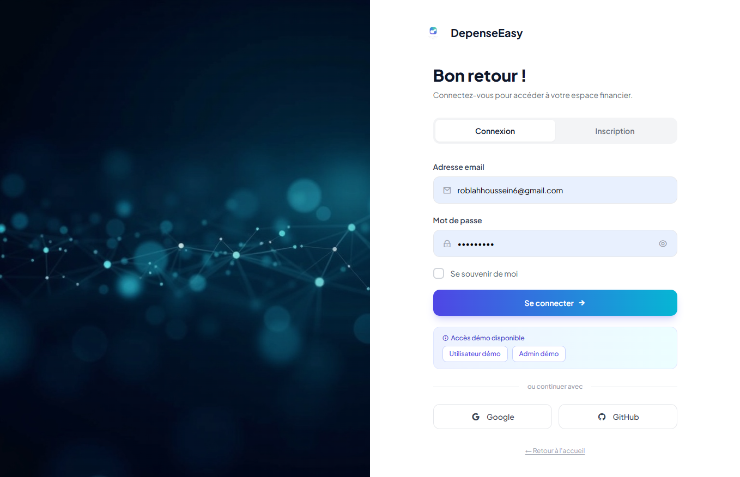

Figure 11: Interface de connexion

- Interface principale (tableau de bord)
Elle affiche les informations générales telles que les revenus, les dépenses et le budget disponible.
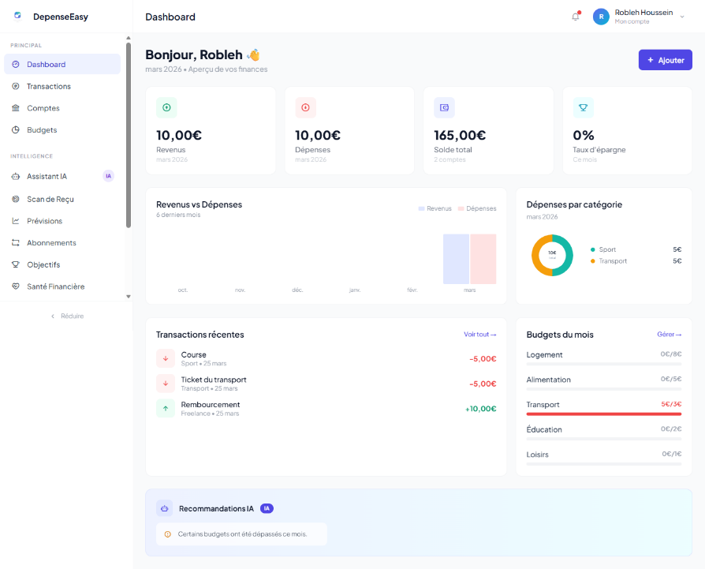

Figure 12: tableau de bord

- Interface transaction
Permet d’enregistrer une nouvelle entrée d’argent.
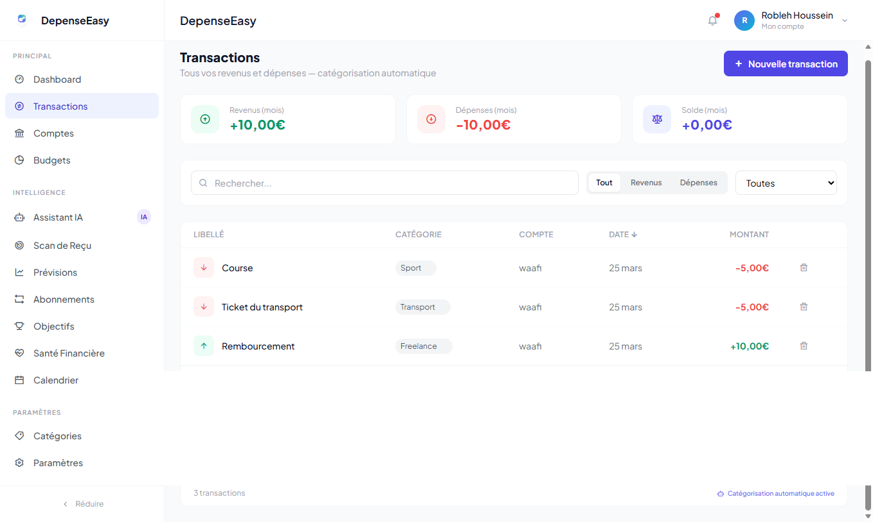
Figure 13: Interface transaction
- Interface budget
Permet de saisir une dépense avec ses informations.
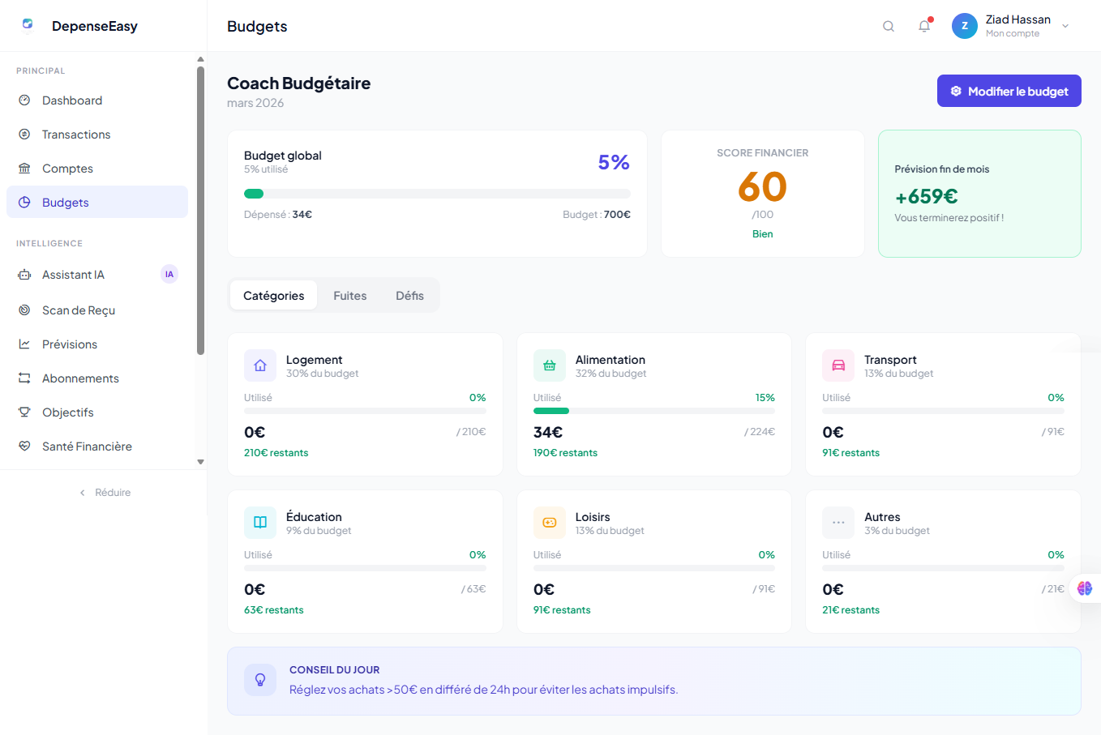
Figure 14 : Interface budget
- Interface utilisateur
Permet de saisir une dépense avec ses informations.
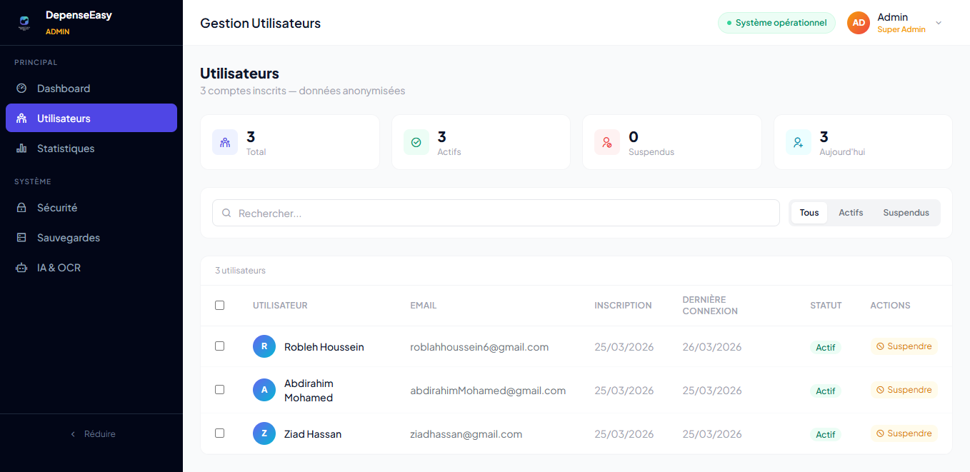
Figure 15: Interface utilisateur
- Interface des rapports et statistiques
Permet de visualiser l’évolution financière sous forme de graphiques ou tableaux.
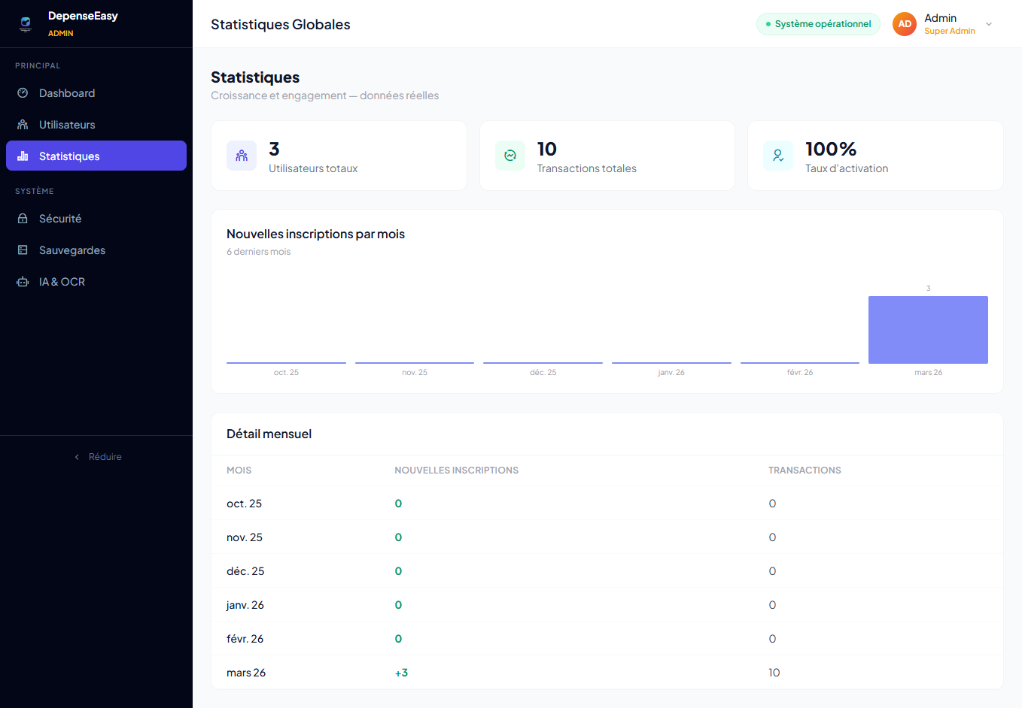
Figure 16 : Interface des rapports et statistiques
5.3 Types de tests
La phase de test constitue une étape essentielle dans le cycle de développement du logiciel, car elle permet de vérifier le bon fonctionnement du système et de s’assurer qu’il respecte les exigences définies lors de l’analyse des besoins. Afin de garantir la qualité du gestionnaire de budget intelligent, plusieurs types de tests sont réalisés.
- Tests unitaires
Les tests unitaires consistent à vérifier chaque composant du programme de manière indépendante. Chaque fonction ou module est testé séparément afin de s’assurer qu’il produit les résultats attendus. Par exemple, dans le gestionnaire de budget intelligent, les tests unitaires permettent de vérifier le calcul du solde, l’ajout d’un revenu ou l’enregistrement d’une dépense.
- Tests d’intégration
Les tests d’intégration ont pour objectif de vérifier la communication entre les différents modules du système. Après avoir validé chaque partie séparément, il est nécessaire de s’assurer que l’ensemble fonctionne correctement lorsqu’il est assemblé. Ces tests permettent par exemple de vérifier que les données enregistrées dans les dépenses sont bien prises en compte dans le calcul du budget.
- Tests système
Les tests système permettent d’évaluer le fonctionnement global de l’application dans son ensemble. Le système est testé dans des conditions proches de l’utilisation réelle afin de vérifier que toutes les fonctionnalités sont opérationnelles et cohérentes.
- Tests d’acceptation
Les tests d’acceptation sont réalisés afin de valider le logiciel du point de vue de l’utilisateur. Ils permettent de vérifier que le système répond aux besoins fonctionnels définis dans le cahier des charges et qu’il est utilisable de manière simple et efficace.
L’ensemble de ces tests permet d’assurer la fiabilité, la stabilité et la qualité du gestionnaire de budget intelligent, tout en facilitant la détection et la correction des erreurs avant le déploiement du système.

Conclusion
Le gestionnaire de budget intelligent a permis de concevoir un système informatique destiné à améliorer la gestion financière personnelle en facilitant le suivi des revenus et des dépenses. Ce système offre à l’utilisateur une meilleure visibilité sur sa situation financière et lui permet de prendre des décisions plus efficaces grâce aux fonctionnalités d’analyse et de recommandation.
La mise en place d’un tel système permet de réduire les erreurs dans la gestion du budget, d’organiser les informations de manière claire et d’anticiper les dépassements grâce aux alertes automatiques. Le caractère intelligent du système apporte une aide supplémentaire en proposant des conseils adaptés selon les données enregistrées.
Ce projet montre l’importance de l’utilisation des outils informatiques dans la gestion quotidienne, notamment dans le domaine financier. Le gestionnaire de budget intelligent constitue une solution pratique et évolutive qui peut être améliorée dans le futur par l’ajout de nouvelles fonctionnalités, comme des analyses plus avancées ou l’intégration de technologies modernes.

Remerciement
Nous exprimons notre profonde reconnaissance à Dieu Tout-Puissant pour nous avoir accordé la santé, la constance et la lucidité nécessaires à la réalisation de ce projet relatif au gestionnaire de budget intelligent.
Nous adressons nos remerciements les plus respectueux à Monsieur Moubarik, notre encadrant pédagogique, pour son encadrement rigoureux, ses orientations méthodologiques pertinentes et sa disponibilité tout au long de la conduite de ce travail. Son expertise a constitué un apport déterminant à la qualité et à la réussite de ce projet.
Nous tenons également à remercier l’Université de Djibouti ainsi que l’ensemble de l’équipe pédagogique pour le cadre académique favorable, les ressources mises à disposition et le suivi assuré, qui ont permis la réalisation de ce travail dans des conditions optimales.
Enfin, nous exprimons notre reconnaissance aux membres du groupe pour leur engagement, leur sens des responsabilités et leur esprit de collaboration, qui ont permis de mener ce projet à son aboutissement malgré les contraintes rencontrées.

